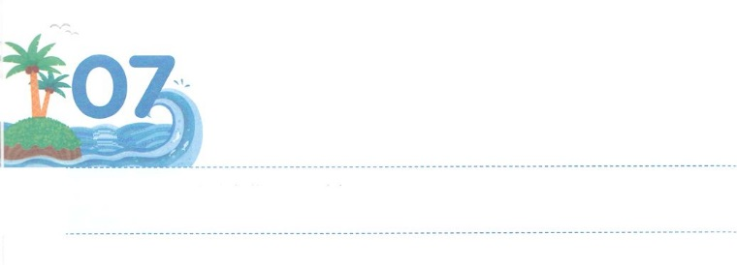

もっと　おおきい

かみさまの　かんがえ

**げつようび**

**Ⅱコリント**

**105**

たちは、さまざまのと、のにらってつあらゆるぶりをちき、すべてのはかりごとをとりこにしてキリストにさせ、

のをしたユダヤは、いからにゆっくりべをべながら、パパやママとたくさんのをします。このとき、をしながらののをしくをけてくをそなえるようになります。また、をやりりしながら、たくさんのことをびます。それなら、ののとすることがなく、もっときなのえをけるがあるのどもは、どんなをたなければならないのでしょうか。

のみことばをってフォーラムするがなければなりません。そのにがにわれることをするようになります。また、ながにかっていておられるえもるようになります。そうすれば、のやまでもののにあることをかるようにしてくださいます。はのをかすためにがばれたレムナントです。のより、もっときなのえをって、をわすをわえるように、にをめましょう！

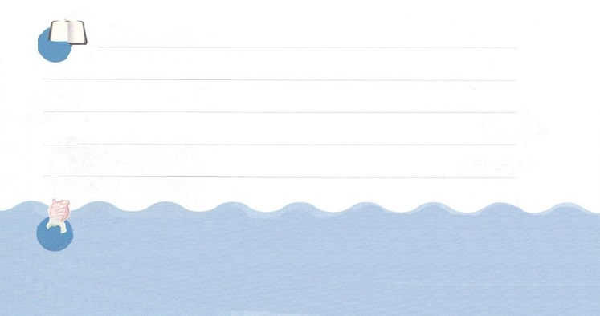

**きょうのみことば**

**きょうのいのり**

なる！パパやママ、、だちとみことばフォーラムをして、にかったのをるように、いてください。きておられるイエス・キリストのおによっておりします。アーメン

産業宣教メッセージ│　2017.3.25



のみことばにある（　　　）をめて、きょうが「どものりの」でくさったみことばを、もう、しましょう。

いてみよう

　きょうののみことばにがありますよ！

**たちは、さまざまのと、（　　　　　　　）にらってつ**

**あらゆるぶりをちき、（　　　　　　　　　　　　）を**

**とりこにして**

**（　　　　　　　）にさせ、**

Ⅱコリント10:5

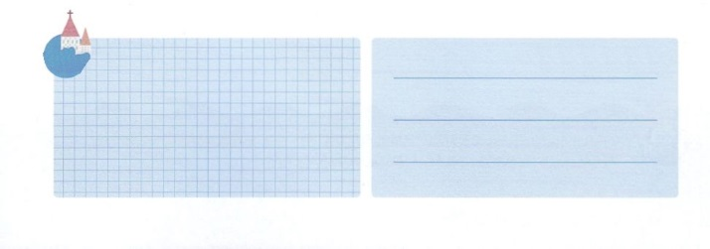

**きょうのでんどう　　　　　　　　　　う　　　　　　　　　　　　　　　　　　　　　　　する**

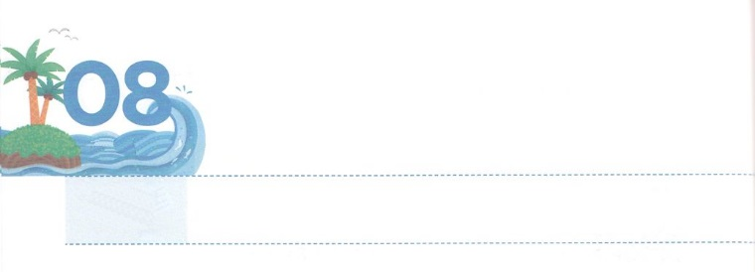

わたしを　いかす　フォーラム

**かようび**

イエスはしみをけた、の、らにわれて、ののことをり、くのかなをもって、ごがきていることをたちにされた。

**13**

フォーラムは、のえをするです。のフォーラムは、とをして、をさせることができます。

イスラエルがローマのだったに、をったがいました。のたちでした。らは、がくださったみことばをかちうフォーラムのをわいました。そしてフォーラムをしながら、をなくしてえないイスラエルがととしてしみにったことをしました。また、をするとき、がすべてをしてくださるというもしました。その、っているものも、をれることもなかったのとレムナントが、のになりました。ですべてのをかして、とをいやすをしたからです。

もしかして、にフォーラムをしたくないがありますか。フォーラムをしたくないをえてのえをらないようにさせるやみのをちくりをめましょう。のでめたののフォーラムによって、のがまるでしょう。



**きょうのでんどう　　　　　　　　　　う　　　　　　　　　　　　　　　　　　　　　　　する**

**きょうのみことば**

なる！にくださるみことばによって、まず、をかすなフォーラムがめられますように。きておられるイエス・キリストのおによっておりします。アーメン

インマヌエル教会聖日1部　│　2017.3.12

**きょうのいのり**

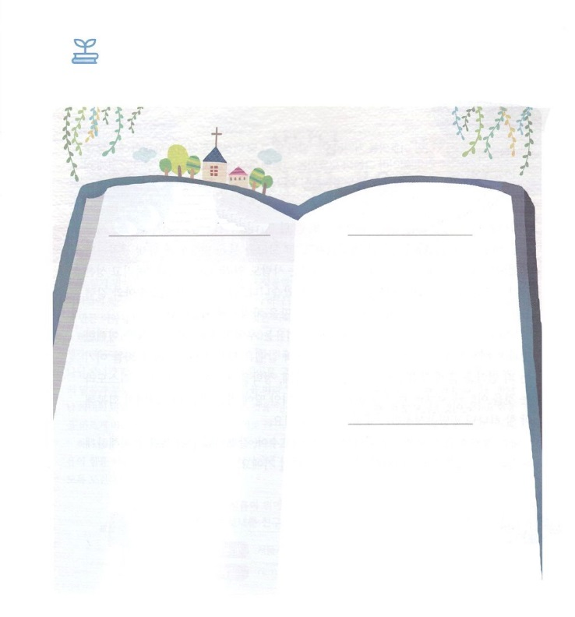

さがしてこう

となフォーラムをしたレムナントのに、のえをけたパウロがいます。がったのみことばをいてあるをつけて、にきましょう。

20:23-24　　　　　　　　　ピリピ1:16

　　　　　　　　　　　　　　　　　　ピリピ2:13



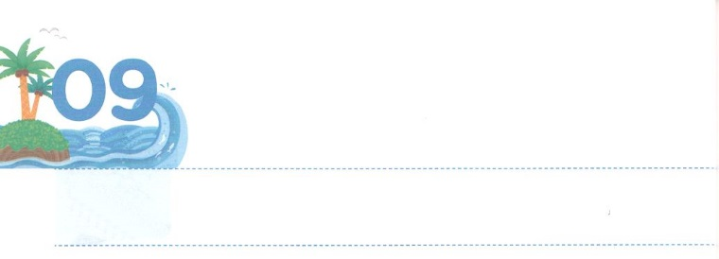

まことの　ふくいんを

　　　　りかいしましょう

**すいようび**

ただ、にそむいてはならない。そののをれてはならない。らはたちのえじきとなるからだ。らのりは、らからりられている。しかしがたちとともにおられるのだ。らをれてはならない。」

**149**

カナンのをしたのので１０が「カナンのはいが、そこにいるにつことはできません」としました。そのをいたは、その、をあげてきかしました。エジプトにろうとすさえもいました。しかし「エリコのはすでにされていて、そこにいるはえおののいている」としたヨシュアとカレブは、なるをして、らののとおりカナンのをするようになりました。

のまりはじだったのですが、がうはでしょうか。まことのをしたことと、できなかったことがったからです。ヨシュアとカレブは、すべてのサタンのやみにつのをくりました。つのり、の、をして、イエスだけがキリストであることをしました。イエス・キリストがられるカナンのにくことは、イスラエルがしなければならないのみことばだということをっていました。

はまことのをしているのでしょうか。、ヨシュア、カレブのように、まことのをするようにしてくださいとれば、がかくいてくださるでしょう。



**きょうのみことば**

なる！ヨシュアとカレブのように、まことのをするように、、がしげられるみことばのにいることができますように。きておられるイエス・キリストのおによっておりします。アーメン

インマヌエル教会聖日１部　│　2017.3.26

**きょうのいのり**

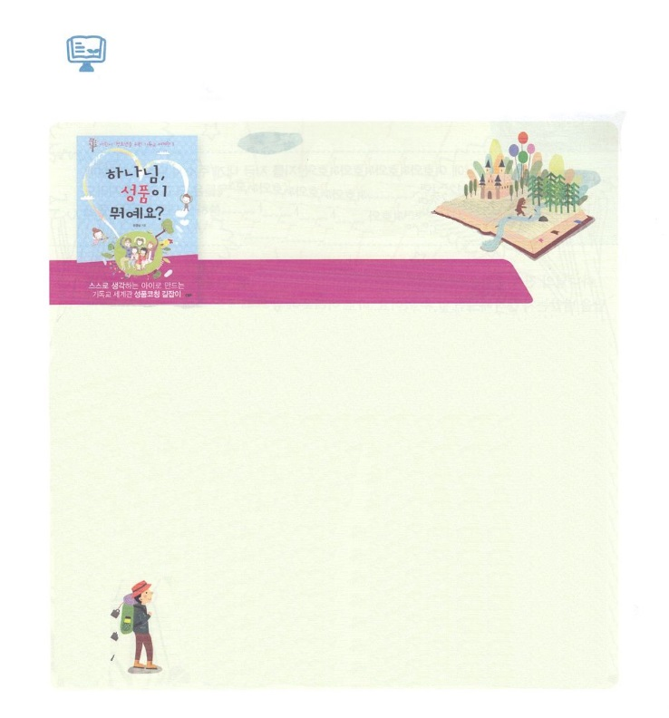

ってなんですか？

　　　　　　　　　　　ユ・キョンサン著、出版社CUP（韓国）

よくきるためには、だれよりもんじなければならず、しなければならないというをいたことはありますか。ところが、これはがわれるではありません。がをらないできていくようにさせようと、のをめるサタンがったです。のどもとしてそろえることはにあります。のをうことです。

どんどんするをるなら、のをえることはなことではありません。にえるについてかなければならないとえるからです。ところで、のみことばにをけて、のをえば、あせるがえて、のどもがそろえなければならないをそろえるようになります。それは、まわりののをしくく、のみことばとパパとママ、などたちのことばにってする、すべてのことはがされたというのどものをわうです。これらすべてのことを「」といます。8には、のがしているをそろえて、をしくることができるなをけましょう。このことのいをしてくれるが≪、ってなんですか?≫です。

がしてごになっているレムナントは、どこへってもをえるよ

うになります。8のをんで、のをえば、イエスのよう

にのにもらしくつでしょう。そのえのとなるように

しましょう！

（このは、しかありません。までに、そのまましました：）

8には、どんなをみましょうか



**きょうのでんどう　　　　　　　　　　う　　　　　　　　　　　　　　　　　　　　　　　する**



まことの　ちからを

たいけんしよう

**もくようび**

どうか、があのにされたこのをにえてください。あの、あなたがいたように、そこにはアナクがおり、のあるきながあったのです。がとともにいてくだされば、がされたように、はらをいうことができましょう。」

**ヨシュア**

**1412**

ののえはいつけられるのでしょうか。にされたのが、いつえをけたのかえてみれば、ることができます。それは、しみがきたです。エジプトをしたイスラエルは、カナンのにったのですが、アナクというきなにいました。このには、ネフィリムだったアナクのがんでいました。ですから、だれもできなかったのです。そのとき、れたカレブが、とをしました。どうして、このようなができたのでしょうか。

に、のをえていました。エジプト、、、ヨルダン、エリコをぎるときに、ともにおられたをして、えられたがありました。つ、でもくをえていました。モーセをしてカナンのにるようにするとされたのがされるところにいることをしました。つ、にもがされることをじました。カナンののは、のですから、どんなものをぐことができないということをじてしました。、もカレブのように、、にきてかれるのみことばをとしてりましょう。そのようなに、がまことのをえてくださるでしょう！



**きょうのみことば**

なる！をカレブのようにんでくださってありがとうございます。がとともにいてくださるインマヌエルと、のをいて、えにするまことのをしえてください。きておられるイエス・キリストのおによっておりします。アーメン

インマヌエル教会聖日2部　│　2017.3.26

**きょうのいのり**

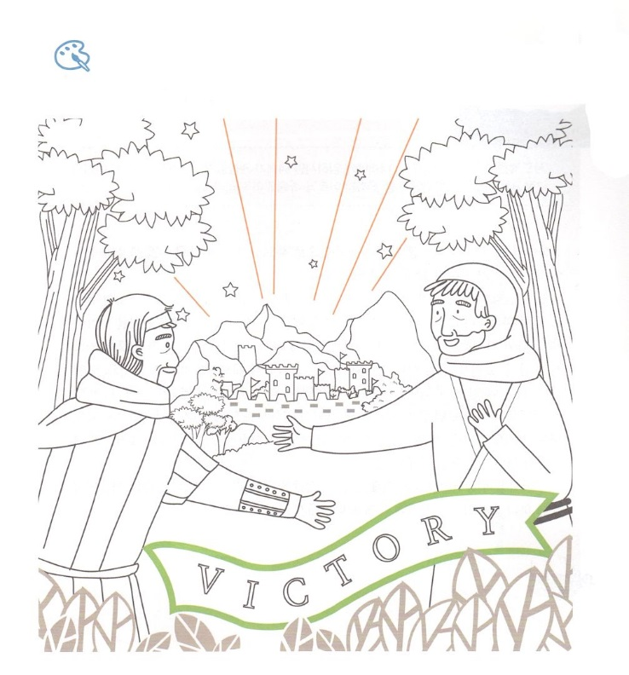

をぬろう

ヨシュアに、アナクをくださいとったカレブのは、おどろくべきえがきました。のにをりながら、ふたりがのにささげたりをえましょう。



**きょうのでんどう　　　　　　　　　　う　　　　　　　　　　　　　　　　　　　　　　　する**

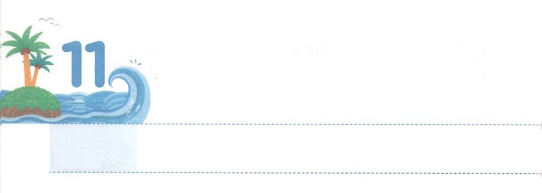

わたしは　ふくいんの

しょうにんです！

**きんようび**

しかし、があなたがたのにまれるとき、あなたがたはをけます。そして、エルサレム、ユダヤとサマリヤの、およびのてにまで、わたしのとなります。

**18**

はを、をかすのとしてばれました。をかすのになるためには、まずにるべきことがあります。

に、がだれなのかをらなければなりません。は、え、、にイエス・キリストのにくをおろして、とをかすです。つ、がどこにいるのかをらなければなりません。とともにおられるのであるがいてくださる、かいきをけるようにれば、ることができます。それだけではなく、サタンがあたえる、「あせり」と「なまけ」をてるようになります。そのとき、のをるようになります。つ、がどのようにするのかをらなければなりません。のをしくれば、ることができます。がわれるをそろえているのかをしましょう。りないがあるならば、と、、がともにおられるというをすれば、少しずつられていくでしょう。

はのとしてばれました。のみことばをもう、くしましょう。のでにをささげるようにすれば、をわすようにしてくださるでしょう！



**きょうのみことば**

なる！ををかすのとしてんでくださって、ありがとうございます。がこのをけるレムナントであるというをえて、インマヌエルをわうとしてすることができますように。きておられるイエス・キリストのおによっておりします。アーメン

**きょうのいのり**

地域伝道弟子訓練メッセージ　│　2017.3.28

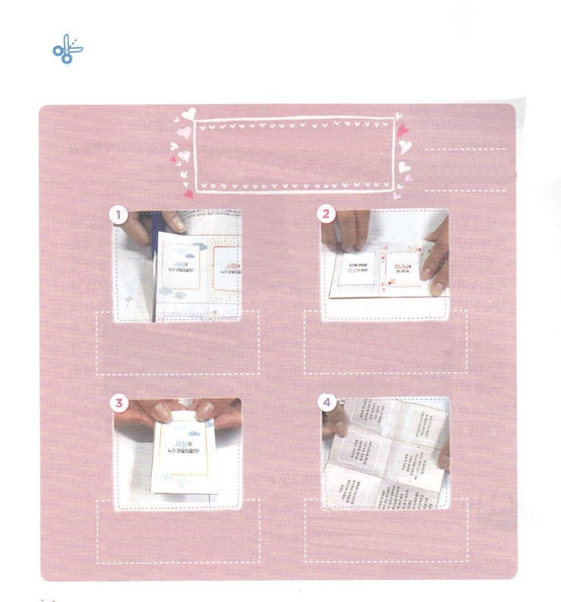

ってみよう

はでをえるです。のページのトラクトをって、

がったイエス・キリストを、としてえましょう。

だちにで、ほんとに、

まことのえをらせてあげる

トラクトをろう

　　　のページをにそって　　　　　　　にえがるように

　　　　はさみでって、で　　　　　　　　でろう

　　　　はりあわせよう

　　　だちにわたすとき、の　　　　　がなだちにわたして

　　　ページとしてのがる　　　　　　イエスのをいっしょに

　　　ようにろう　　　　　　　　　　　　わかちあおう

するもの

のページの

トラクト、はさみ

トラクト、

　　できました！



**きょうのでんどう　　　　　　　　　　う　　　　　　　　　　　　　　　　　　　　　　　　　する**

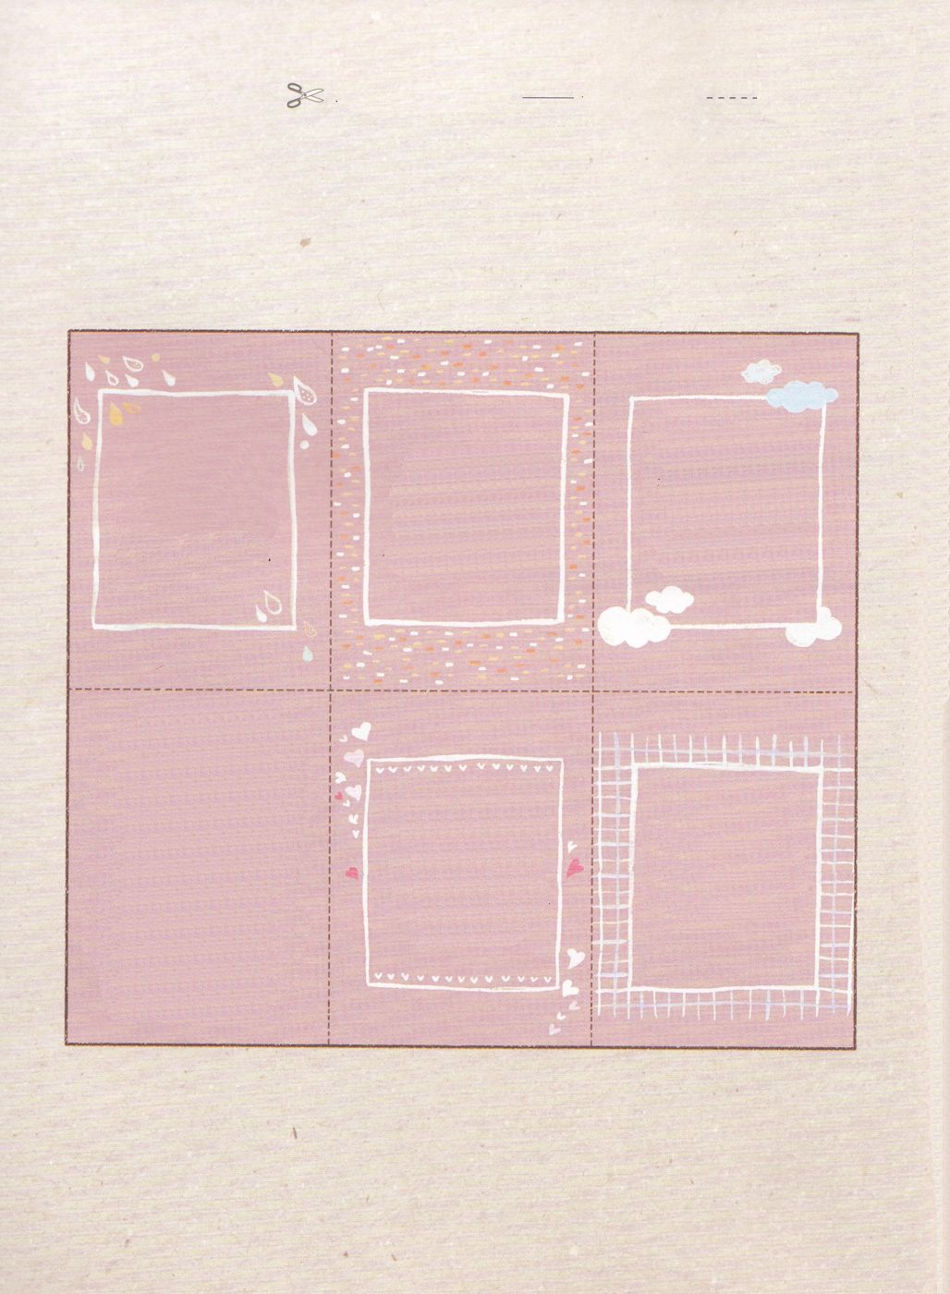　　えをえてあげよう！

　　：きるところ　　　　　　：おるところ

のページに

りが

あります。

　まだにっていないだちはいるのかな。そのだちがにしているポイントに

　えをあげて、であるイエス・キリストをして、にうように

　えてあげるトラクトです。

　だちにして、なえであるイエス・キリストをしよう。

はじめには

とを

されて、

にくすべての

きとを

られました。

がられた

は、と

ともにいるとき、

サタンに

つことが

できます

サタンのに

つかまっている

は、からしてくださる

イエス・キリストをりでけれればよいのです

の！

いままで、はがどんななのか、らないできて

いました。これからは、をはなれさせたサタンにだまされないで、のみこころどおりにきていくことができるように、いてください。のえともってください。をされ、ってくださるイエス・キリストのおによっておりします。アーメン

はを

のかたちとして

でって

をふきこまれ

ました。

サタンは

がとともに

いることが

できないように

きして

じゃまをします。

いて

みる？

に

えば

いいのです！

を

する

が

あるよ！

なが

つぎつぎ

きるよね

は

だれが

つくったの？

は

だれが

つくったの？

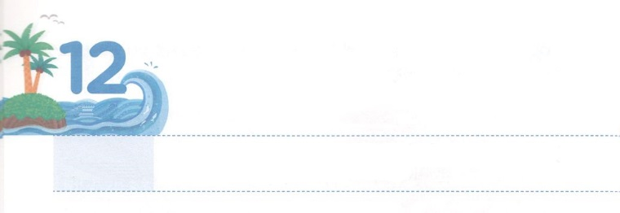

しょうにんに　なった

　　　　わたしが　すること

**どようび**

また、わたしがあなたがたにじておいたすべてのことをるように、らをえなさい。よ。わたしは、のわりまで、いつも、あなたがたとともにいます。

**マタイ**

**2820**

がけなければならないえののえがあります。のみことばがにむことです。そのとき、がのをかすとしてかれるでしょう。それなら、にをらなければなりません。

は、のことにかえることができないのことです。にわないでまことのせをわってきるは、ひとりもいません。ただイエス・キリストのによってだけにうことができます。それゆえ、は、、、いのちがったのであるイエス・キリストをしくってえなければなりません。また、がけないにって、このをえるようにするきもです。それは、をしてくのをとするときにです。このとき、のはかをっているがになるようにるもつようになるでしょう。

いまは、がをなぜばれたのかをるようになりました。であるイエス・キリストのとしてかれたのアイデンティティをえましょう。そして、のてまでだけをえるのにしましょう。



**きょうのみことば**

なる！このをかすをのてまでえるのにするを、しえてください。きておられるイエス・キリストのおによっておりします。アーメン

**きょうのいのり**

70人要員訓練メッセージ　│　2017.3.28

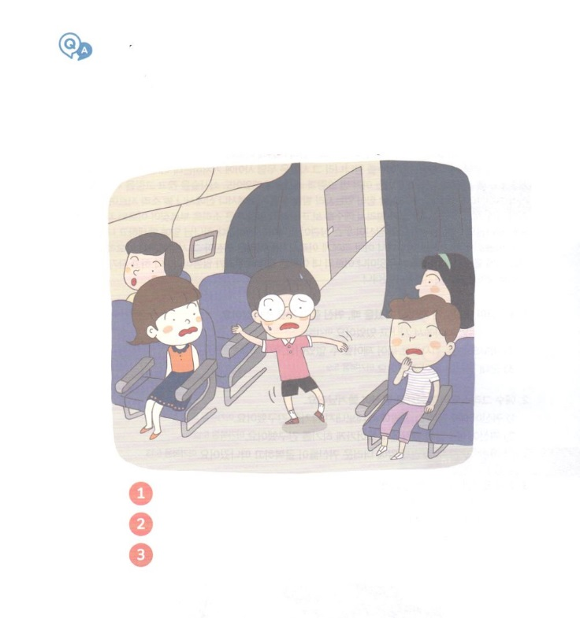

のてまでをえるであるは、これから、によくるようになるでしょう。でよくきることがあるにして、どのようにすべきかをクイズにえて、あらかじめしましょう。

　　で、トイレにこうとをちました。

ところが、にがひどくれます。このようなとき、どうすれば

よいのでしょうか。

　　　そので、すぐににせます

　　　にって、ベルトをしめます。

　　　するかもしれないので、あらかじめえるために

パラシュートをさがします。

（えはにあります）

クイズ



**きょうのでんどう　　　　　　　　　　う　　　　　　　　　　　　　　　　　　　　　　　　　する**

は②です。しいは、１９にあります。